การติดตั้ง

1. Clone โค้ดโปรแกรมจาก GitHub ตามภาพ

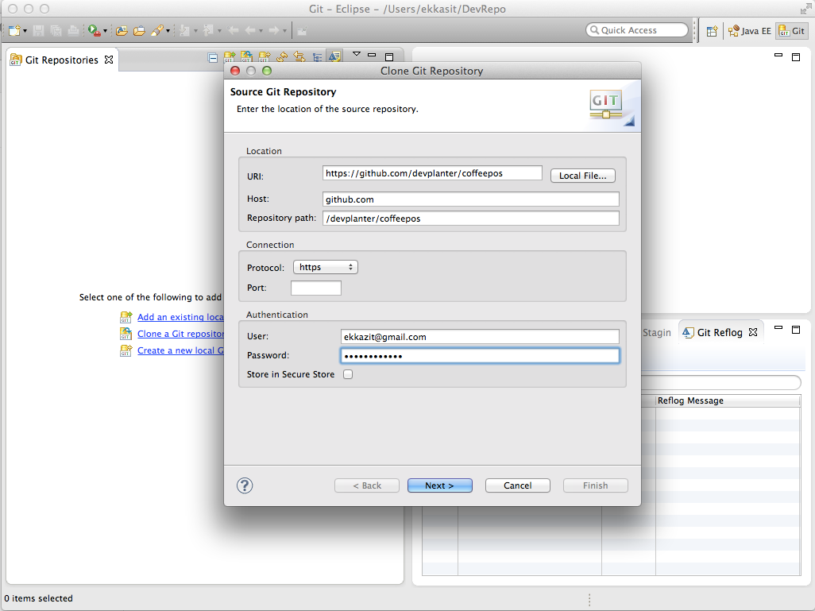

1. จากนั้นไปที่ Project Explorer คลิกขวา -> Import -> Maven -> Existing Maven Project แล้ว browse ไปจากโฟลเดอร์ที่ clone โปรเจ็กต์ลงมา

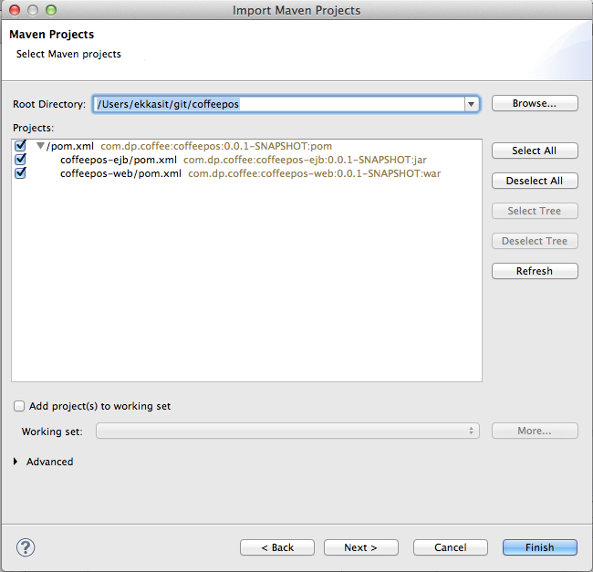

1. เมื่อ Import ได้แล้ว ให้ทำการ Update maven project เพื่อ Re Synchronize Dependencies ระหว่างโปรเจ็กต์ต่างๆ

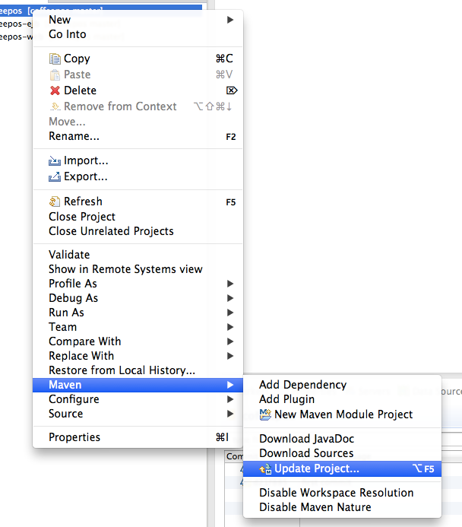

1. เข้าไปที่โฟลเดอร์ Software-Scripts จากนั้นนำ Script ไปสร้าง

Database: coffeepos

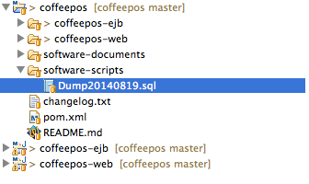

1. เมื่อสร้าง Database และ Table ตาม Script เรียบร้อยแล้ว เข้าไปที่ CoffeePOS-Ejb เปิดไฟล์ persistence.xml เพื่อแก้ไขการเชื่อมต่อ database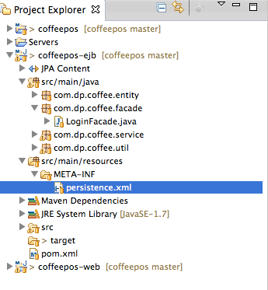

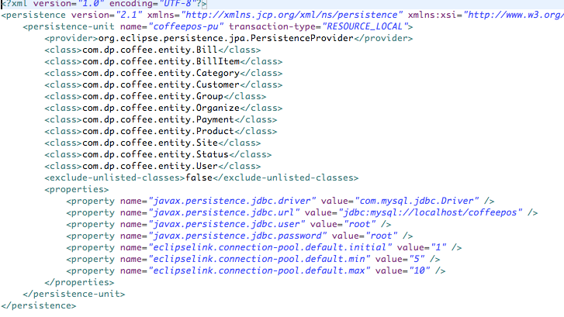

6. จากนั้นทำการ Add Tomcat Server ลงไป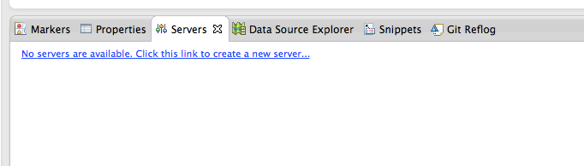

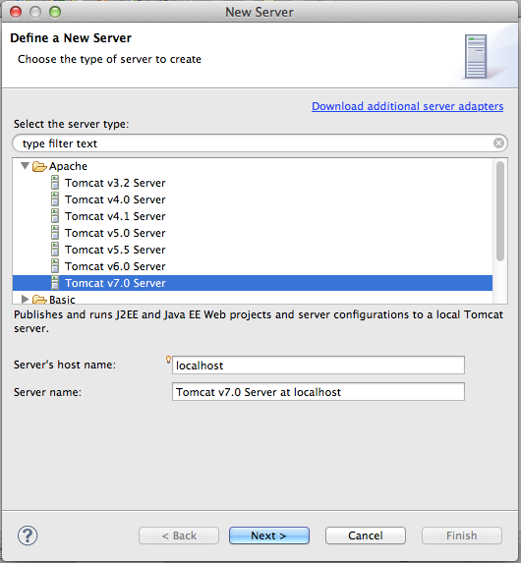

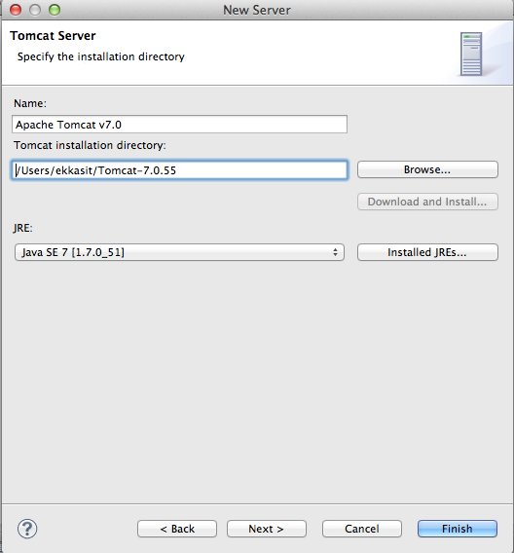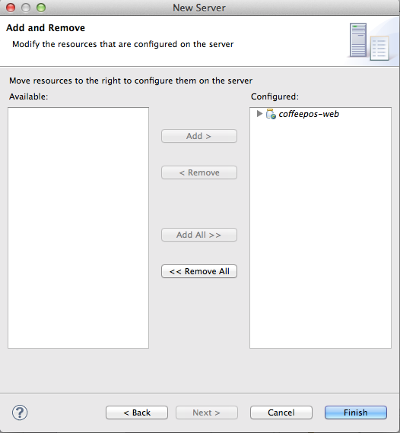

7. เปิด Tomcat แล้วทดสอบดู <http://localhost:8080/coffeepos-web/>

ระบบจะต้องแสดงหน้า login

8. ขั้นตอนสุดท้าย แก้ไข Tomcat ให้ 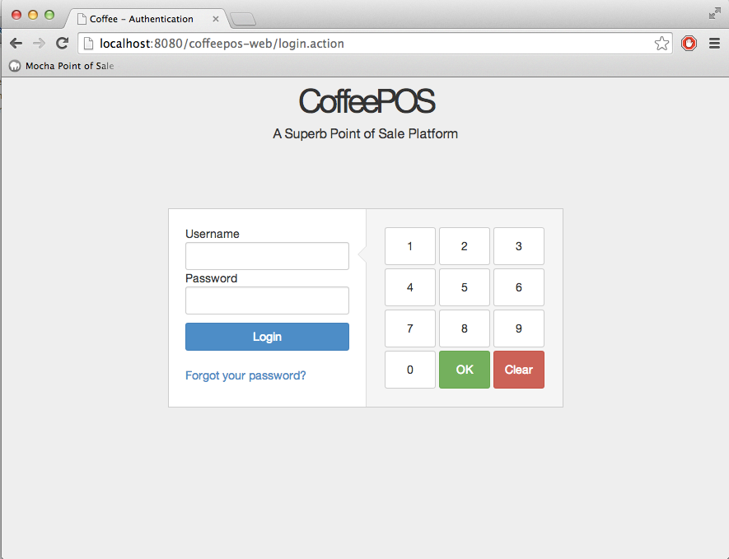Eclipse เพิ่ม Heap อีกหน่อย เพื่อให้สามารถ dev โดยที่ Tomcat สามารถ Auto Deploy ให้เราได้

-Xms128m -Xmx1024m -XX:MaxPermSize=512m

9. การ Build Maven

แล้วใช้งานได้ทันที โดยไม่ต้องปิด T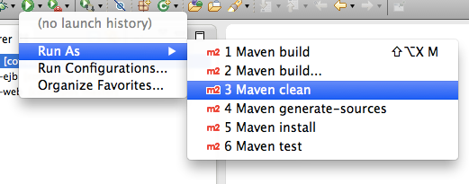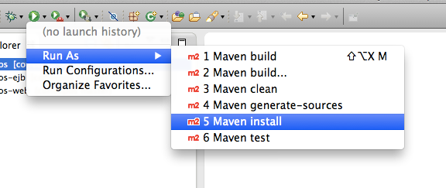omcat -> โปรแกรมจะ Auto Reload ให้เราโดยอัตโนมัติ

